MONTREUIL

RAPPORT ANNUEL 2024

COMMISSION COMMUNALE POUR L’ACCESSIBILITÉ

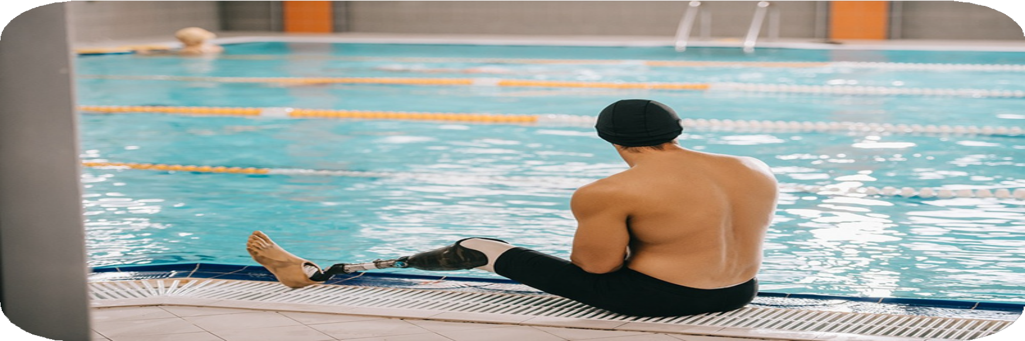
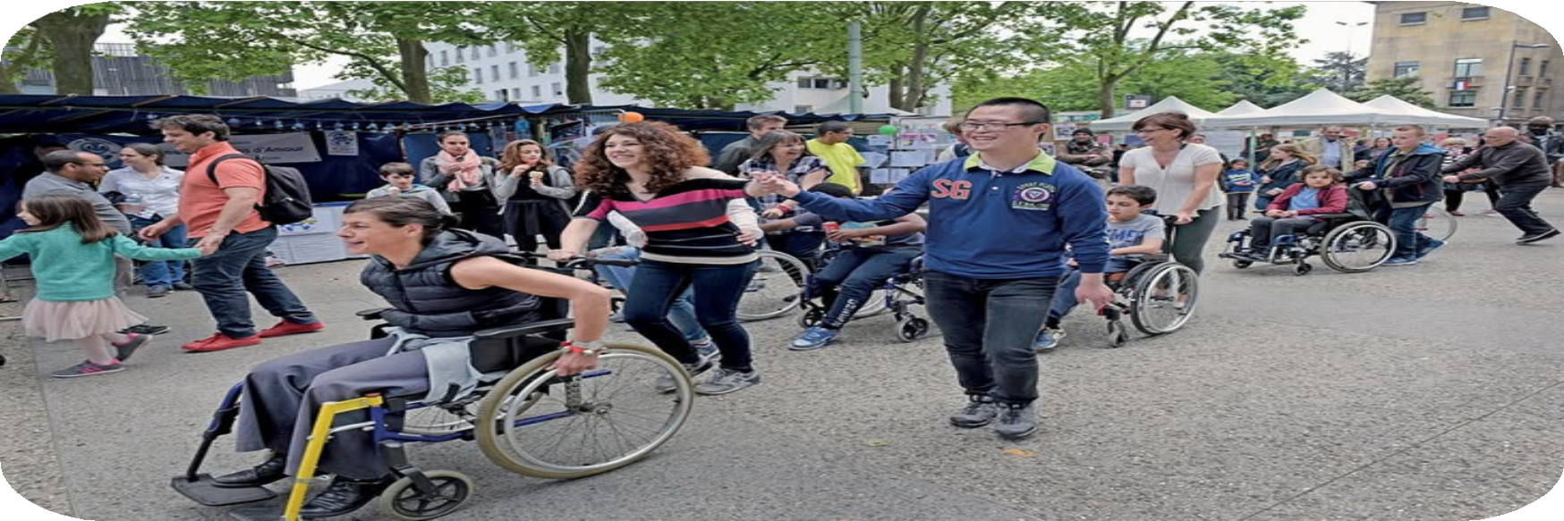

© 2025 Water Resist. Sunshine Coast QLD 4555

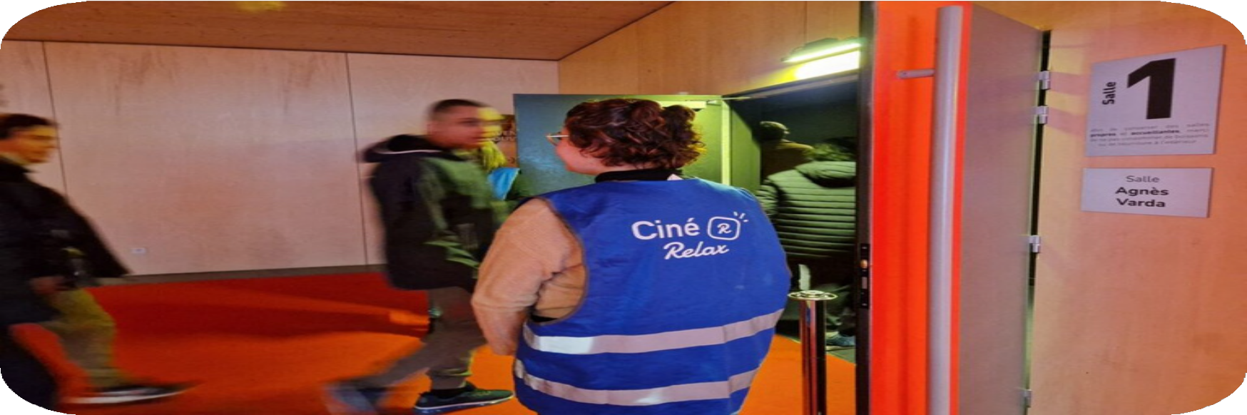
©MAM / actu Paris
© 2025 Ville de Montreuil

© Skills for Health, Health Education England and NHS England 201

ÉDITO

Danièle CREACHCADEC,

Conseillère municipale déléguée à la petite enfance, au handicap et à la parentalité

Le rapport de la Commission Communale pour l’Accessibilité est un exercice important inscrit dans un cadre réglementaire qui permet chaque année de dresser un bilan des actions menées, d’en mesurer les avancées et de tracer des perspectives.

La loi n°2005-102 du 11 février 2005 pour « l’Égalité des Droits et des Chances, la Participation et la Citoyenneté des personnes Handicapées » a été adoptée dans l’objectif de donner une nouvelle impulsion à leur intégration dans la société.
Le rapport de la Commission Communale pour l’Accessibilité est un exercice important inscrit dans un cadre réglementaire qui permet chaque année de dresser un bilan des actions menées, d’en mesurer les avancées et de tracer des perspectives.

Elle consacre un volet important à l’accessibilité, basée sur les principes :
- de continuité de la chaîne de déplacement entre le cadre bâti, la voirie, les aménagements des espaces publics, les systèmes de transport,
- d’universalité : accès de toutes et tous à tout ».

Pour mettre en œuvre ce principe, la loi définit des instances de planification, de suivi, d'évaluation, et les moyens d'une participation des personnes handicapées à la vie de la cité.

À Montreuil, l’inscription de la Mission Handicap dans la Direction Générale de la Ville Inclusive témoigne de la volonté de notre collectivité de participer activement à une dynamique de changement de regard sur le handicap et une volonté d’inclusion des personnes concernées dans tous les domaines de la vie de la cité : éducation, santé, sport, culture, citoyenneté,

On peut citer en particulier les actions de sensibilisation auprès des enfants des écoles et des structures de loisirs, de formation des agents de la collectivité qui accompagnent et accueillent des enfants et des adultes en situation de handicap, les manifestations sportives et culturelles adaptées.

Les travaux et les réflexions croisés de militants associatifs, d’élu(e)s et d’agent(e)s de différentes Directions de la Ville, l’engagement et le dévouement de chacune et chacun témoignent au travers de la Commission Communale pour l’Accessibilité de la volonté de façonner une ville toujours plus accessible à toutes et à tous malgré les manques de moyens accordés par l’État d’année en année.

Nous pouvons chacun et chacun être concerné(e)s par le handicap directement, ou indirectement, de façon définitive ou transitoire à différentes périodes de notre vie.

Travailler à changer le regard et améliorer l’accessibilité pour les plus fragiles conduit à définir les contours d’un projet de société bienveillante, plus solidaire et plus HUMAINE.

AVANT-PROPOS

QU’EST-CE QUE LA CCA ?
La Commission Communale pour l’Accessibilité (CCA) est une instance consultative instaurée par la l’article 46 de la loi n°2005-102 du 11 février 2005 pour « l’égalité des droits et des chances, la participation et la citoyenneté des personnes handicapées », codifiée à l’article L2143.3 modifié du Code Général pour les Collectivités Territoriales. Cet article s’applique aux communes de 5000 habitants et plus.

Composée de représentants de la commune, d’associations d’usagers, d’associations représentant les personnes handicapées, d’associations représentant les personnes âgées, de représentants des acteurs économiques, ainsi que de représentants d'autres usagers de la ville, la CCA vise à établir un état des lieux de l’accessibilité, notamment dans les domaines des transports, de la voirie, du cadre bâti, de l’espace public, du logement, … à l’échelle de la ville.

L’objectif est de rendre tout accessible, pour toutes et tous, dans une perspective d’accessibilité et de conception universelle en accompagnant les Montreuillois et Montreuilloises en situation de handicap tout au long de leur parcours de vie dans l’accès à leurs droits.

À ce titre, la CCA de Montreuil a souhaité élargir le périmètre d’observation afin de dresser l’avancée des travaux sur les questions d’accès aux droits et de participation des personnes en tant que citoyens et citoyennes de la ville. La CCA souhaite donc mettre en avant les actions réalisées sur les volets sportifs, culturels, les actions de sensibilisation et toutes les actions engagées pour faciliter le parcours citoyen des personnes en situation de handicap.

COMPOSITION
Sous la présidence de Danièle Creachcadec, conseillère municipale déléguée à la petite enfance, au handicap et à la parentalité, la Mission Handicap anime et organise le fonctionnement de la CCA, qui se compose des :

Adjoints délégués et adjointes déléguées au Maire en charge :
- de la Ville résiliente, de l'Urbanisme, des Espaces Publics, et des grands Travaux de Transports et de la protection des Murs à Pêches
- de l'Éducation, de l'Enfance et des Bâtiments
- de la Relation Usager, du Numérique, et en charge des Mobilités, de la Ville Cyclable et du Stationnement
- de la Vie Associative
- de la Culture et de l’Éducation Populaire
- des Affaires sociales, des Solidarités, du Cimetière,
- du Logement, de l’Habitat et de la lutte contre le Logement Insalubre
- des Personnes Âgées et des Relations intergénérationnelles
- de la Vie des Quartiers, des Antennes de quartiers, de la Médiation et de la Démocratie locale
- de la Santé
- des Commerces, des Marchés et des Relations avec les Cultes
- de la Tranquillité Publique, de la Brigade Propreté, de la Prévention et de la Vie nocturne
- de la Voirie et au Suivi des interventions du quotidien

Conseillers municipaux et conseillères municipales en charge :
- du Logement, de la Lutte contre le Logement Insalubre, de l’Habitat et en charge du projet d'Organisme Foncier Solidaire
- des Sports
- de la Vie des Quartiers, des Antennes de quartier et de la Médiation
- des Centres Sociaux
- de la Jeunesse
- de la Représentation de la Minorité
- des Centres de Loisirs, de Vacances et du Périscolaire
- de l’Opposition

Directeurs généraux et directrices générales et leurs adjoints et adjointes en charge :
- des Services
- des Services Techniques
- de la Ville Inclusive
- de l’Éducation et de l’Émancipation
- des Ressources

Directeurs et directrices en charge :
- de la Modernisation, de l’Évaluation et de l’Organisation
- de la Communication
- de l’Urbanisme et de l’Habitat
- des Solidarités et du CCAS
- de la Jeunesse et de l’Éducation Populaire
- de la Santé
- de la Citoyenneté, de la Politique de la Ville et de la Vie des Quartiers
- de l’Enfance
- de la Petite Enfance
- de la prévention, sécurité, tranquillité publique
- des Sports
- du Développement Culturel
- de l’Éducation
- des Finances
- des Systèmes d’Information et d’Innovation Numérique
- des Ressources Humaines
- des Démarches Droit et Documents

Personnes qualifiées :
- Bruno Molaro
- Christine Lucchesi
- Fernando Pinto Da Silva

Associations ou organismes représentant les personnes handicapées :
- À petits pas pour Lina
- ADUTEC
- AFM TÉLÉTHON délégation 93
- Association des Paralysés de France (APF 93)
- Association France Parkinson
- Association Paul LANGEVIN
- Chiens Guide de Paris
- CLE Autistes : Collectif pour la Libre Expression des personnes Autistes
- Deux mains pour s’entendre
- Droit Pluriel
- Handicaps Ensemble
- Bol D’air

Associations ou organismes représentant les personnes âgées et autres usagers :
- Fédération des Conseils de Parents d'Elèves
- Conseil des aînés
- Cap’Santé

Établissements Médico-Sociaux :
- ESAT Marsoulan
- FAM Les Bons Plants - APAJH
- SESSAD Trisomie 21
- MAS Glasberg

RÉORGANISATION DU SERVICE SANTÉ PUBLIQUE ET HANDICAP

En octobre 2024, dans le cadre de la réorganisation de la Direction de la Santé de la Ville de Montreuil, le Service de Santé Publique et Handicap a été créé.
Ce service regroupe plusieurs missions existantes : le Contrat Local de Santé, l'Atelier Santé Ville, la Mission Santé mentale, et la Mission Handicap.
La Mission Handicap, au sein de ce nouveau "Service Santé Publique et Handicap", a différentes missions telles que :
- l’animation de différents réseaux partenariaux et de groupes d’usagers experts
- l’intégration de l’accessibilité dans les politiques publiques en lien avec les différents services municipaux
- l’organisation d’événements de sensibilisation, formation et l
- ’animation ainsi que l’organisation du fonctionnement de la CCA : réunion semestrielle, rédaction du rapport annuel...

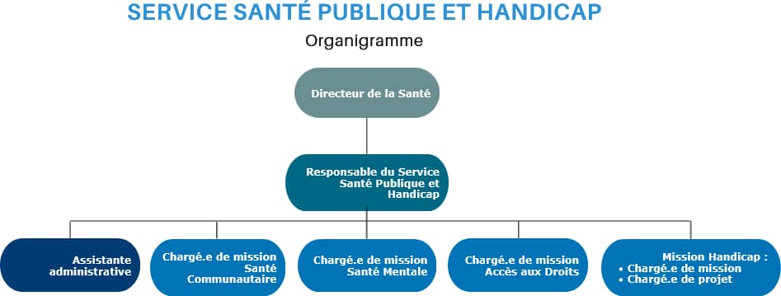

TRAVAUX 2024

Les membres de la CCA se réunissent à minima deux fois par an en format de réunion plénière. Des "Groupes de Travail" peuvent être créés afin de travailler sur un sujet en particulier.
Les travaux de la CCA donnent lieu à la rédaction d’un rapport annuel visant à mettre en lumière l’état d’avancement des actions engagées.
Le précédent rapport couvrait les années 2020 – 2023 (en raison du contexte sanitaire) et présentait un chapitre tourné vers l’avenir intitulé "La poursuite des nombreuses dynamiques engagées".
Ce nouveau rapport 2024 prend la suite et vise à mettre en lumière les travaux de mise en accessibilité entrepris et réalisés sur l’année 2024, ainsi que la vision stratégique et prospective à moyen et long terme de la mise en accessibilité du territoire et des services du territoire.
Il s’inscrit dans une dynamique territoriale permettant de mobiliser effectivement et efficacement de nombreuses directions et acteurs du territoire autour de la question du handicap et de l’accessibilité.

SOMMAIRE

Être accompagné dans son parcours, de la crèche à l’école – page 10
Petite Enfance – page 11
Enfance et Éducation – page 12 à 14

Accéder à un emploi et travailler – page 15
Insertion – page 16
Emploi – page 17

Vivre chez soi et se maintenir en bonne santé – page 18
Logement – page 19
Santé – page 20

Être acteur de la cité : s’y déplacer, accéder aux loisirs, au sport et à la culture – page 21
Accessibilité des espaces et bâtiments publics – page 22 à 25
Accessibilité de la vie sociale, de la culture, des loisirs et des sports – page 26 à 29

Accéder à ses droits plus facilement – page 30

Accessibilité numérique et communication – page 31
Accompagnement des situations individuelles – page 32
Sensibilisation et formation des agents de la ville – page 33
Renforcement des liens avec le secteur médico-social – page 34

Être accompagné dans son parcours, de la crèche à l’école - page 9



Bébé
Enfants
École

Accéder à un emploi et travailler - page 14




Marché du travail

La Santé
Travailler sur l’ordinateur Travailler sur un bureau

Vivre chez soi et se maintenir en bonne santé - page 17




Être en bonne santé
Maison

Être acteur de la cité : s’y déplacer, accéder aux loisirs, au sport et à la culture - page 20



Loisirs Sports Culture

Accéder à ses droits plus facilement - page 29



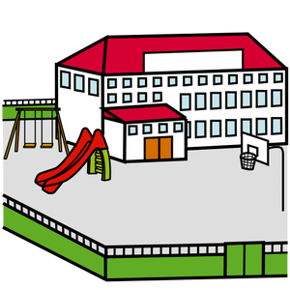
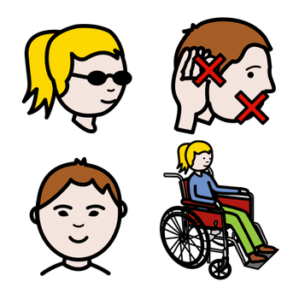


Accès aux droits

Égalité Sociale Handicap

ACRONYMES

AD : Audiodescription
ALSH : Accueils de Loisirs Sans Hébergement ASVP : Agents de Surveillance de la Voie Publique ARS : Agence Régionale de Santé
BOE : Bénéficiaire de l’Obligation d’Emploi
BPE : Brigade Propreté et pour l’Environnement
CAJ : Centre d’Activité de Jour
CCA : Commission Communale pour l’Accessibilité
CCAS : Centre Communale d’Action Sociale
CCASA : Centre Communautaire d’Accueil de Soins Adolescents
CATTP : Centre d’Accueil Thérapeutique à Temps Partiel
CLS : Contrat Local de Santé
CMI : Carte Mobilité Inclusion
DEPM : Direction des Espaces Publics et Mobilité DRAC : Direction Régionale de l’Action Culturelle DRH : Direction des Ressources Humaines EMpro : Externat Médico Professionnel
ERP : Établissement Recevant du Public
ESAT : Établissement et Service d'Accompagnement par le Travail
ESMS : Établissement du Secteur Médico-Social
ESRP : Établissements et Services de Réadaptation Professionnelle
FALC : Facile À Lire et à Comprendre
FCPE : Fédération des Conseils de Parents d'Elèves
FAM : Foyer d’Accueil Médicalisé IME : Institut Médico-Éducatif LAEP : Lieu d’Accueil Enfant Parent LSDJ : Le Silence des Justes
LSF : Langue des Signes Française
MAS : Maison d’Accueil Spécialisée
OPAC : Ouvertes au Public avec Audiodescription et Sous-titrage
PM : Police Municipale
PMR : Personnes à Mobilité Réduite
PSSM : Premiers Secours en Santé Mentale
RESAD : Réseau d'Évaluation de Situations d'Adultes en Difficulté
SAS : Section d’Adaptation Spécialisé
SESSAD : Service d'Éducation Spéciale et de Soins à Domicile
TSA : Trouble du Spectre de l’Autisme

VFSTF : Version Française Sous-Titrée en Français

ÊTRE ACCOMPAGNÉ DANS SON PARCOURS, DE LA CRÈCHE À L’ÉCOLE

PETITE-ENFANCE
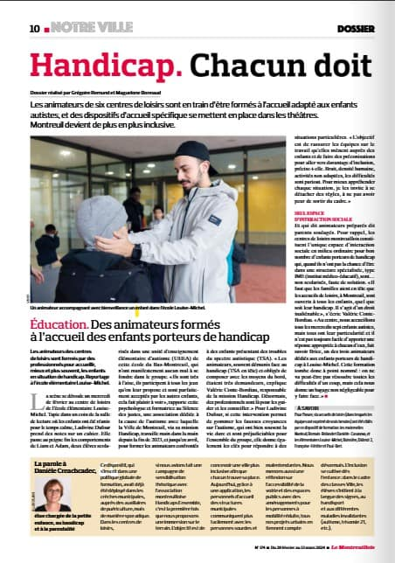

Formation des agents à l’accueil des enfants et

des jeunes en situation de handicap
15 agents (personnels de la petite enfance, ALSH, jeunesse)
ont bénéficié de la formation "Accompagner un enfant avec autisme".
Cette formation a été dispensée par l’organisme Le Silence des Justes (LSDJ) de décembre 2023 à mai 2024 et comprenait 6 heures de temps théorique et 3 heures d’accompagnement sur site (8 ALSH pour 17 enfants, observations et conseils).
La formation et l’accompagnement sur site des équipes encadrantes constituent une étape clé afin de permettre aux enfants en situation de handicap d’accéder aux différents
lieux d’accueils.

Lien vers le reportage publié dans Le Montreuillois n°174 du 29 février au 13 mars 2024, réalisé le mercredi 7 février à l'ALSH Louise Michel l'article (p10)

Présence d’un stand de la Mission Handicap au Forum Petite Enfance 2024
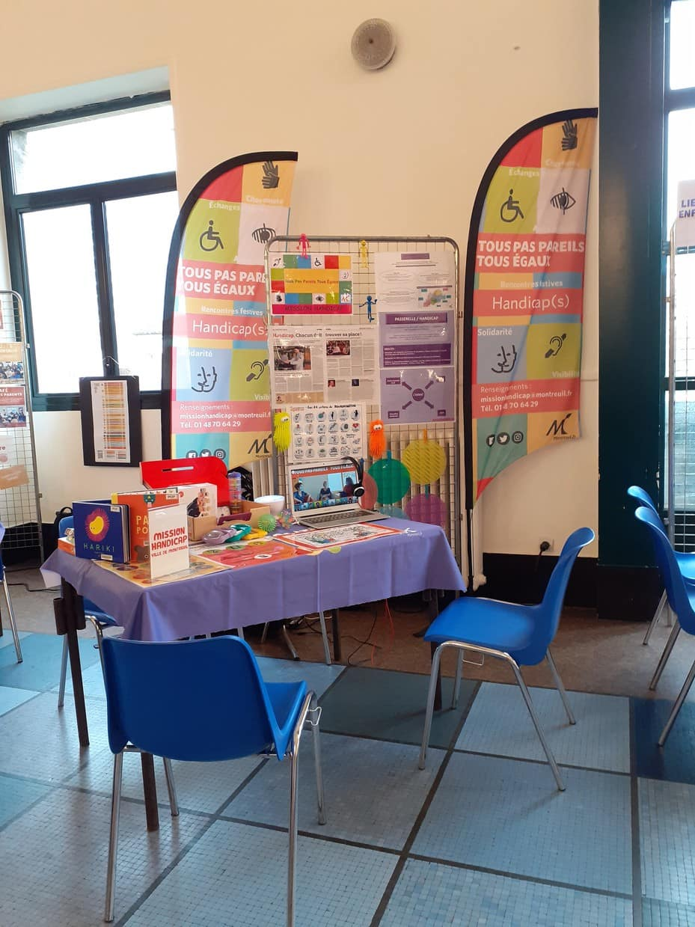
Le 2 mars 2024, la Mission Handicap a été invitée par la Direction de la Petite Enfance à tenir un stand au forum Petite Enfance. Cela a permis de partager et de présenter aux habitants et aux professionnels les dispositifs et les stratégies mises en place pour accueillir et accompagner les élèves en situation de handicap dans les structures municipales.

La Mission Handicap a pu échanger avec une trentaine de participants, enfants, parents et professionnels afin de répondre à des demandes de renseignements ou de faire découvrir le matériel pédagogique de la mallette (présentation de la mallette en page 13 de ce rapport).

PETITE-ENFANCE

Poursuite de l’accompagnement des familles (LAEP, Pôle Santé, DPE)
La Ville de Montreuil est engagée dans une démarche inclusive pour accueillir, dans ses crèches, ses relais petite enfance et ses Lieux d’Accueil Enfant Parent (LAEP) des enfants à besoins particuliers et en situation de handicap. Les actions des professionnelles s’articulent autour de la détection et du repérage précoce, de la prévention et de l’accompagnement des parents dans une logique de prise en charge globale sur le territoire.
Au sein de la Direction de la Petite Enfance, le pôle santé, composé d’une psychologue, d’une infirmière puéricultrice et d’un médecin de crèche qui assurent une présence quasi quotidienne sur le terrain auprès des équipes et des enfants. Après l’observation des enfants, viennent l’accompagnement des parents et le travail partenarial et transversal avec les acteurs spécialisés (PMI, MDPH, SESSAD, UPP…).
La Direction de la Petite Enfance poursuit, par ailleurs, à travers son plan annuel de formation, l’accompagnement et la montée en compétences des équipes de terrain afin de faciliter la prise en charge du handicap et l’accompagnement des familles. Sur l’année 2024, 10 familles ayant un enfant ou un parent en situation de handicap ont été admises en crèches municipales.
Par ailleurs, dans le cadre du service public de la petite enfance, la direction de la petite enfance a accompagné le projet Inclusilib, crèche de 24 berceaux, qui accueillera des enfants en situation de handicap au sein de la ZAC Boissière.

ENFANCE ET ÉDUCATION

Parcours de sensibilisation au handicap à destination des Accueils de Loisirs Sans Hébergement (ALSH)

Une expérimentation de cycle de cinq à six séances de sensibilisation aux questions du handicap dans les accueils de loisirs a été développée sur l’année 2024. Ce parcours visait à sensibiliser les enfants à la thématique du handicap, mais aussi à faciliter l’inclusion des enfants en situation de handicap dans les accueils de loisirs de manière plus générale.

Entre 2023 et 2024, quatre accueils de loisirs (maternel et élémentaire) soit cinquante enfants ont eu l’opportunité de participé à un parcours de sensibilisation. Pour la réalisation de ces cycles, la Direction de l’Enfance et la Mission Handicap ont pu s’appuyer sur le tissu associatif et institutionnel suivant :
- Le cinéma Le Méliès a proposé une séance Ciné Relax.
- Le centre Tignous d’art contemporain a proposé des actions de médiation autour des expositions du centre d’art en favorisant des groupes mixtes pour encourager la participation des enfants en situation de handicap. Le centre Tignous a également animé deux interventions, combinant initiation artistique, découverte des œuvres et sensibilisation au handicap visuel, autour de l'exposition « Parle-moi du jardin de ta grand-mère », avec un atelier terre créé sur mesure.
- La bibliothèque Robert-Desnos a fait découvrir aux enfants leur collection d’ouvrages accessibles et adaptés pour les personnes empêchées de lire.
- L’association Deux mains pour s’entendre a proposé des ateliers de Langue des Signes Française.
- L’association Les Caméléons a proposé des jeux consistant à se mettre à la place d’une personne ayant une trouble du spectre de l’autisme (TSA) (difficulté de communication, spécificités sensorielles, etc.).
- L’association À Petits Pas Pour Lina a proposé des ateliers de mise en situation de handicap, parcours avec béquilles, masques et cannes…

Animation en Langue des Signes Française à l’occasion de la journée des Droits de l’Enfant
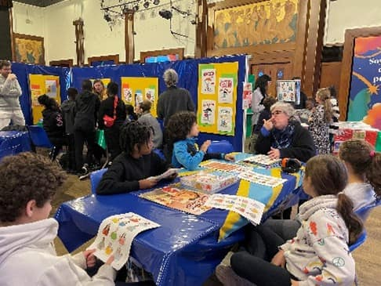
Le 20 novembre 2024, dans le cadre de la Journée des droits de l'enfant, sur la thématique "Droit à la différence, à l'identité", la Mission Handicap, en partenariat avec l’association Deux mains pour s’entendre, a tenu un stand proposant une animation en Langue des Signes Française.
L’objectif était de permettre aux enfants de découvrir différents modes de communication et de les sensibiliser à la question du handicap.

Parcours de sensibilisation au handicap à destination des élèves des niveaux élémentaires

Depuis 2012, des parcours de sensibilisation sont mis en place dans les écoles montreuilloises. Ces parcours visaient à sensibiliser les élèves aux différents types de handicap (visibles et invisibles), travailler sur l’altérité, le rapport à la norme, les discriminations, la tolérance, l’éducation à la différence, l'entraide et le vivre ensemble. Sur l’année scolaire 2024 - 2025, 7 classes (CP à CM2) ont participé à ce parcours, soit 172 élèves. Les parcours proposés comprenaient :

- Un spectacle en langue des signes « La chambre d’eau » en partenariat avec le Théâtre Berthelot
- Un spectacle bilingue « Français/LSF » nommé « Abécédaire » en partenariat avec le Théâtre Berthelot.
- Une projection débat du court métrage « Discriminations »
- Une initiation à la langue des signes française
- Un atelier de sensibilisation à la Trisomie 21 et à la déficience intellectuelle
- Un atelier de sensibilisation au handicap visuel avec le Cécifoot
- Un atelier en petits groupes autour du handicap moteur avec la découverte du Basket Fauteuil
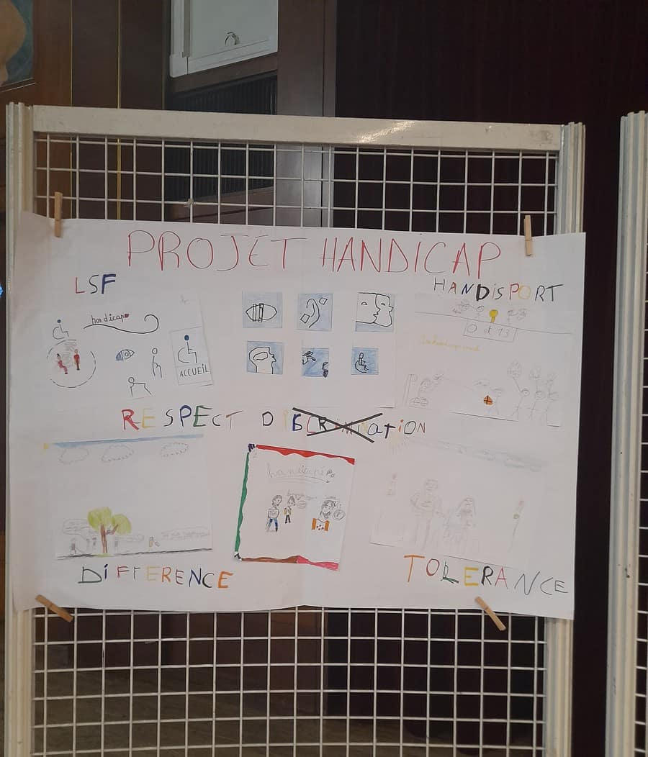
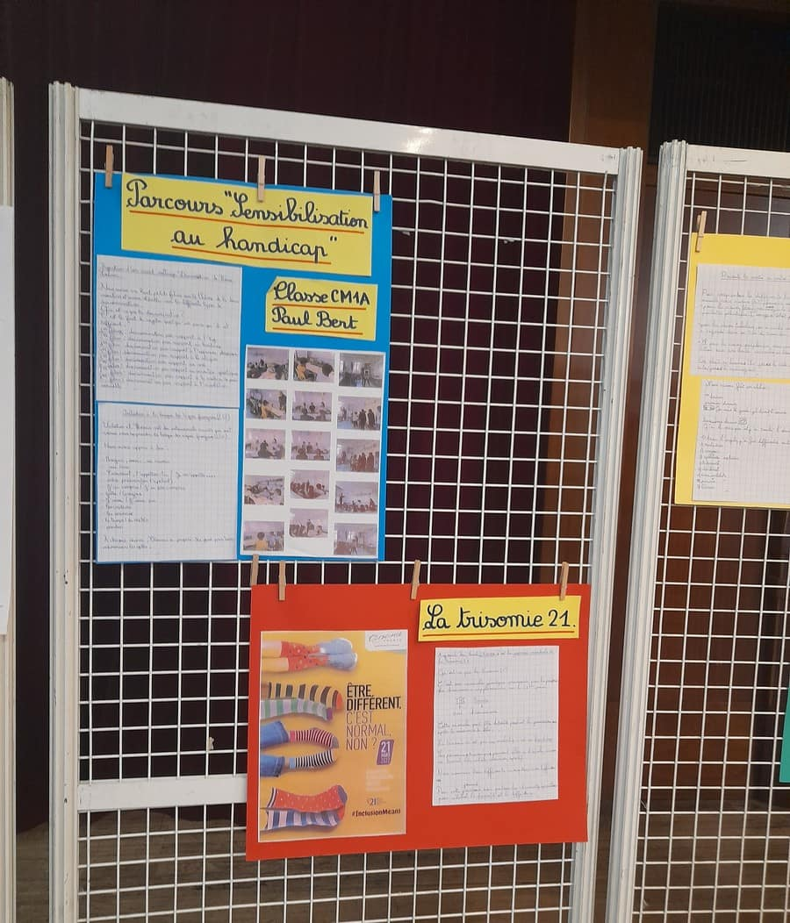
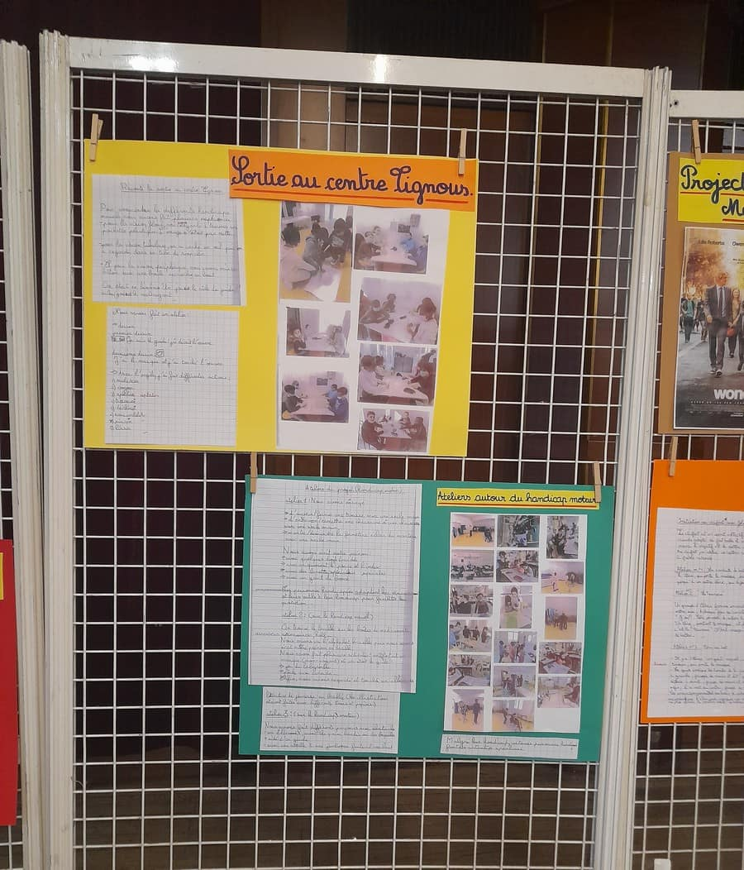
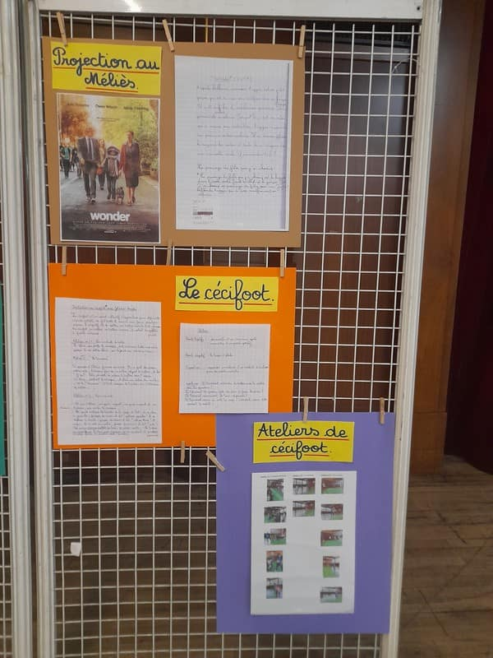

Constitution d’une mallette pédagogique
La Mission Handicap a développé une mallette pédagogique, à destination des professionnels accueillant des enfants dans leurs structures. L’objectif était de constituer une malle d’outils (Time Timer, Domino Tacto Visuel, Fidget Cube, casques anti-bruits...) afin d’outiller les professionnels des structures et leur permettre de proposer des jeux adaptés et accessibles aux enfants en situation de handicap, ainsi que des jeux de sensibilisation sur les questions du handicap.
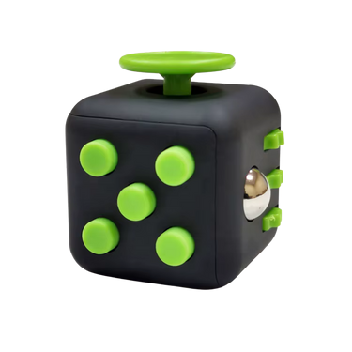
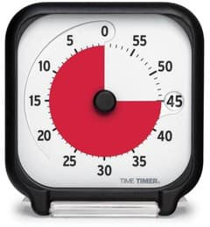

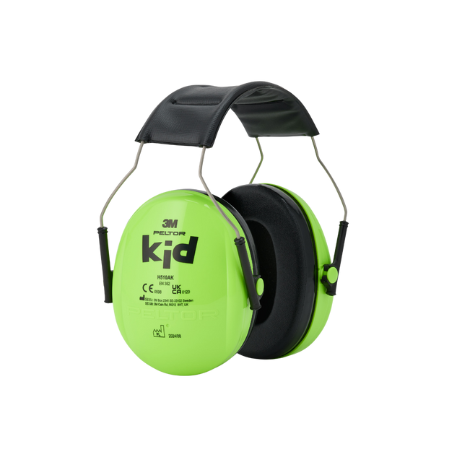

ACCÉDER À UN EMPLOI ET TRAVAILLER

INSERTION

5ème édition de l’événement national Duo Day à Montreuil
Le jeudi 21 novembre 2024, constitués en binômes, les agents de la ville de Montreuil ont accompagné, le temps d’une journée, 12 personnes en situation de handicap au sein de huit directions (direction générale adjointe ville inclusive, petite-enfance, santé, démarches droit et documents, enfance, commande publique, ressources humaines, citoyenneté et vie des quartiers, éducation) pour découvrir les différents services municipaux.
Les stagiaires étaient issus de 6 établissements médico-sociaux : Établissement et Service d'Accompagnement par le Travail (ESAT) Pierre Boudet, Centre Alexandre Dumas (Paris 1), l’OHE formation 75, ESAT Marsoulan, Établissements et services de réadaptation professionnelle (ESRP) Masson-Timbaud, la Maison des amis (Plateforme MEMO).
Des demandes de stage long (entre 3 et 6 mois) ont été reçues et étudiées par la Ville. En raison de l’inadéquation entre la nature des demandes de stage et les ressources humaines mobilisables en 2024, celles-ci n’ont pas pu aboutir. Néanmoins, les différents services restent mobilisés afin de faciliter cette possibilité, fortement souhaitée par nombre de stagiaires accueillis le jour du Duo Day. La Ville souhaite, dans la durée, œuvrer à l'insertion des travailleurs en situation de handicap, visible ou invisible, au sein de la collectivité.

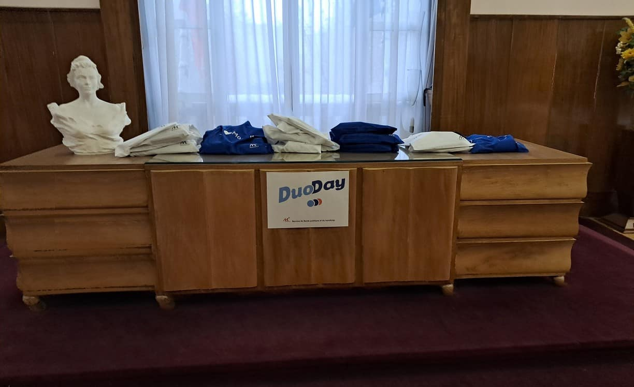
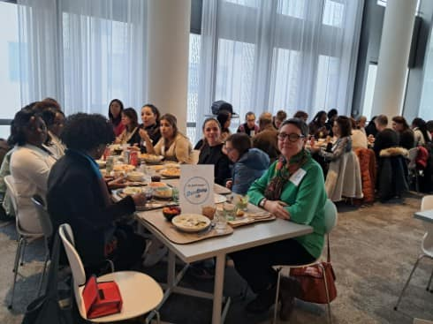

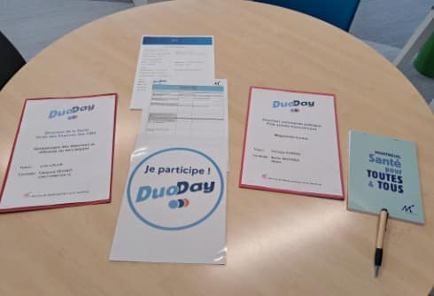

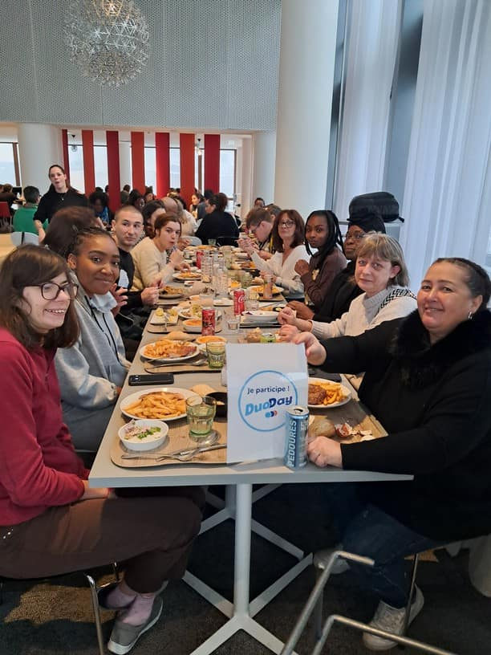
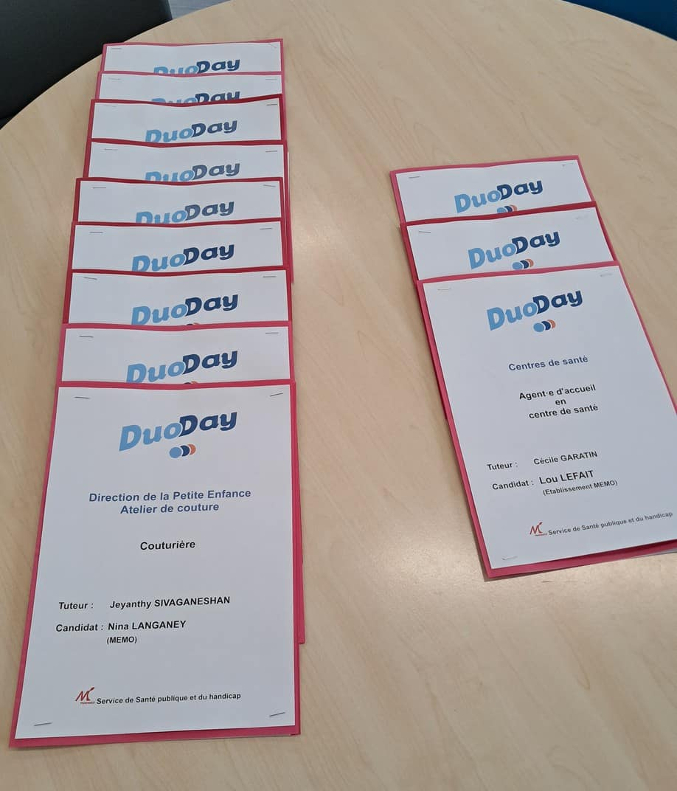

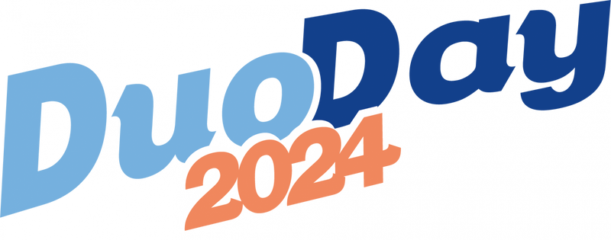

EMPLOI

Agents en situation de handicap à la mairie de Montreuil et au CCAS
L'obligation du taux d'emploi faite aux employeurs publics s'élève à 6% des effectifs : elle est de 6,39% pour la Ville de Montreuil, soient 169 agents dont 148 en catégorie C et 15.22% pour le Centre Communal d’Action Sociale (CCAS), soit 7 personnes en catégorie C.
Au sein de la Direction des Ressources Humaines, plusieurs professionnels sont en charge du suivi des personnes en situation de handicap, en particulier : une chargée de mission droit, santé et handicap ; un chargé de mission en charge du maintien dans l’emploi ; un ergonome...
Répartition par sexe et par type de Bénéficiaires de l’Obligation d’Emploi (BOE) au sein de la Ville de Montreuil :
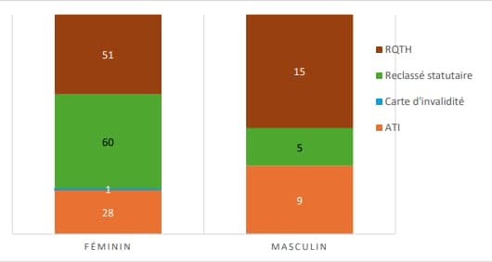

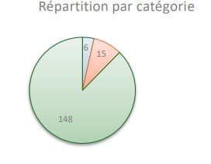
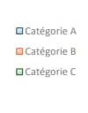
Les agents bénéficiaires de l’obligation de l’emploi sont principalement des femmes et majoritairement issus de la catégorie C au sein de la collectivité.

VIVRE CHEZ SOI ET SE MAINTENIR EN BONNE SANTÉ

LOGEMENT

Accompagner les personnes suivies dans le secteur psychiatrique à se maintenir dans leur logement
Le Service Santé Publique et Handicap de la Ville a poursuivi un travail de réflexion autour de l’accès et du maintien dans le logement des personnes suivies dans le secteur psychiatrique. Une convention de partenariat était en cours de rédaction entre les Directions de la Santé et de l’Urbanisme/habitat, le secteur psychiatrique G10 de Ville-Evrard, la fondation Falret et les bailleurs sociaux, pour le logement inclusif. La signature est prévue en 2025.

Appui sur la Charte de la construction pour une ville résiliente
Le 7 février 2024, le Conseil Municipal a approuvé une nouvelle version de la Charte de la construction pour une ville résiliente afin d’approfondir les objectifs poursuivis.
Cette Charte est un outil incitatif, de coopération et de négociation, dans le but d’accompagner les bailleurs et les promoteurs sur les préconisations en matière d’accessibilité de l’habitat et l'urbanisme à l’intérieur et à l’extérieur du logement. Ce partenariat est un levier au-delà du cadre réglementaire et permet, face à la vétusté du parc existant, d'envisager des améliorations de logements au cas par cas en visant la Haute Qualité des Logements.

SANTÉ

Le Contrat Local de Santé (CLS)
Le CLS 3 (2018 - 2024) comprenait 3 fiches actions spécifiques autour du handicap :
- Fiche Action 8 : Favoriser l’accès de tout à tous, promouvoir l’accessibilité universelle
- Fiche Action 9 : Sensibiliser au handicap et promouvoir le dépistage précoce des troubles du spectre de l’autisme
- Fiche Action 15 : Fluidifier le parcours de vie / santé des personnes en situation de handicap et soutenir les aidants
En 2024, le bilan du CLS 3 a été élaboré. Un nouveau CLS signé le 14 mai 2025, CLS 4 (2025 - 2029), a été construit à partir de groupes de travail et rencontres partenariales en 2024, avec la volonté d’intégrer les enjeux de handicap et d’accessibilité de manière transversale. À ce titre, l’Axe 3 du CLS "Promouvoir la santé et l’accessibilité dans toutes les politiques publiques" traduit cet engagement.
Pour ce faire, une rencontre partenariale autour du CLS s’est tenue le 10 septembre 2024 et a donné lieu à 11 ateliers participatifs. Au total, 150 participants se sont mobilisés issus des associations, établissements médico-sociaux, institutions et personnes concernées afin de travailler sur les différentes thématiques suivantes :

- Périnatalité / santé des femmes
- Parentalité
- Santé mentale
- Alimentation, sport, diabète et obésité
- Santé sexuelle / Égalité filles - garçons, violences faites aux femmes…..
- Parcours de santé complexes
- Accès aux droits de santé
- Offre de soins, lien ville-hôpital
- Addictions
- Santé environnement / Cancers
- Handicap 19

Le Forum Santé 2024
Le Forum Santé est un événement annuel, mis en place en 2022, visant à permettre aux Montreuillois et Montreuilloises de découvrir les professionnels de santé du territoire, d’accéder à des dépistages et de participer à des actions de sensibilisation.

En 2024, le Forum Santé a eu lieu le mercredi 15 mai 2024, de 10h à 18h, sur la Place Jean Jaurès à Montreuil. Une communication ciblée a été réalisée auprès des établissements médico-sociaux et plusieurs groupes de personnes en situation de handicap ont pu participer à cette journée en réalisant, par exemple, des dépistages bucco-dentaires, en échangeant avec des professionnels sur les enjeux autour des écrans, de l’alimentation saine, de la santé affective et sexuelle ou en participant à des animations sportives.

Au total, ce sont 9 groupes de personnes en situation de handicap accompagnées par les établissements médico-sociaux qui ont participé à ce Forum. Les établissements partenaires étaient le Centre d’Activité de Jour (CAJ) et le Foyer d’Accueil Médicalisé (FAM) de AFASER CAJ, l’Externant Médico Professionnel (EMpro) Bernadette Coursol, l’ESAT Marsoulan, le Section d’Adaptation Spécialisé (SAS) Papillons blancs.

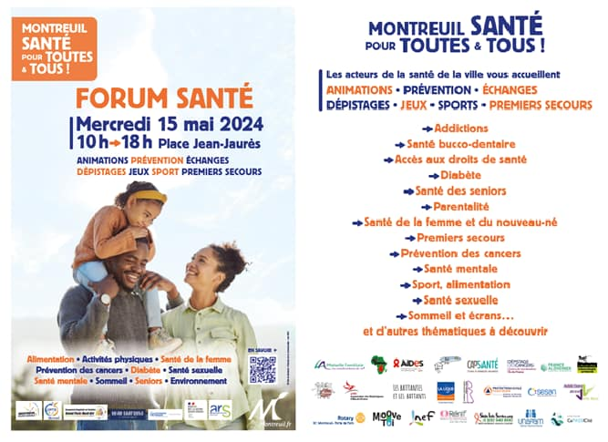
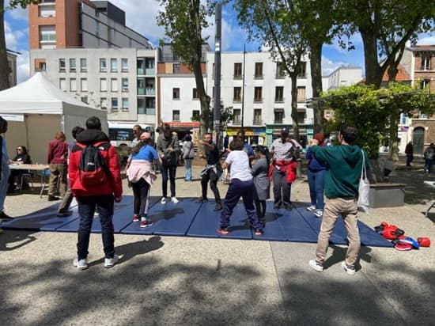

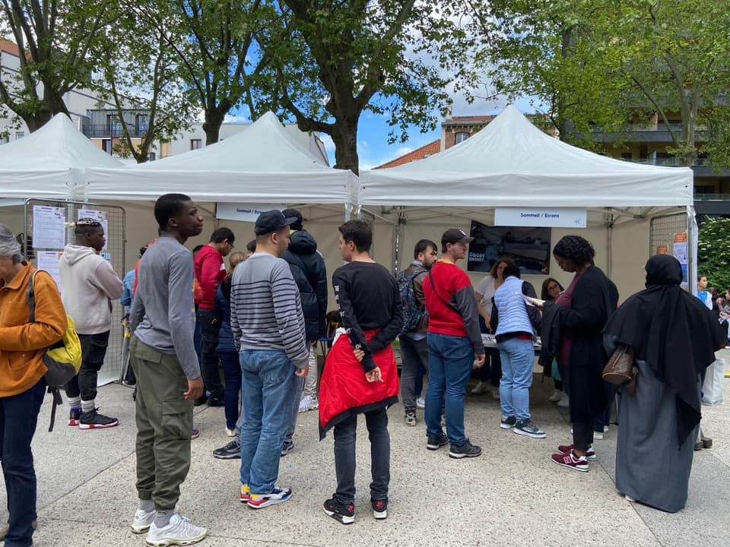
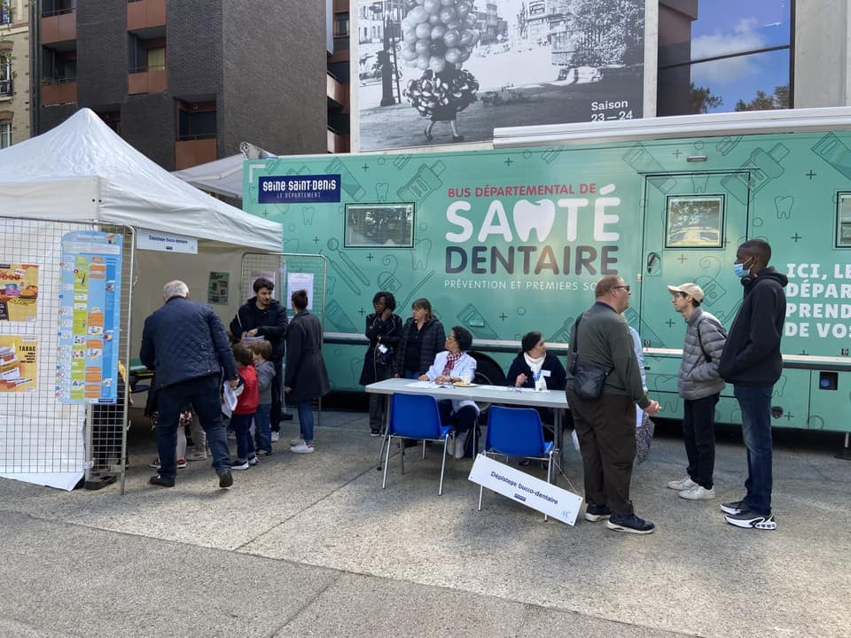

ÊTRE ACTEUR DE LA CITÉ : S’Y DÉPLACER, ACCÉDER AUX LOISIRS, AU SPORT ET À LA CULTURE

ACCESSIBILITÉ DES ESPACES ET BÂTIMENTS PUBLICS

Poursuite de l’Ad’Ap
La Ville de Montreuil a signé en 2015 son Agenda d’Accessibilité Programmée (Ad’Ap) pour une durée de neuf ans. Ce programme, articulé autour de dix Établissements Recevant du Public (ERP) municipaux jugés prioritaires, vise à assurer la mise en accessibilité progressive de ces sites.
La Ville poursuit actuellement ces travaux et présentera, au début de l’année 2026, un bilan de fin d’Ad’Ap permettant de valoriser les actions réalisées dans le cadre de ce projet pluriannuel.

Campagne d’abaissement des trottoirs et mise aux normes PMR
La mise aux normes des espaces publics, en collaboration avec la Direction des espaces publics et mobilité (DEPM), s’est poursuivie au travers de la campagne d’abaissement des trottoirs couplée d’une mise aux normes PMR sur 12 rues à Montreuil : Rue Louise - Rue Haies Fleurie - Rue Péron - Rue Antoinette - Rue Péron - Rue Gabriel - Rue des Roches - Rue Madelaine - Rue des Roches - Rue Georges Méliès - Rue des Oseraies - 175 rue Edouard Branly. Le coût estimé des travaux s’élève à 130 000 euros.

Création d’une carte indiquant les places PMR sur la ville de Montreuil
Après un travail de recensement avec le service Aménagement & Mobilité Durable et le service Communication de la Ville de Montreuil, une carte recensant les places pour les Personnes à Mobilité Réduite (PMR) sur le territoire de la ville est désormais disponible en deux formats :
- Carte Google Maps (Pour y accéder : cliquez sur ce lien ou scannez le QR code).
- Carte Montreuil Data disponible ici : Les Places de Stationnement pour les PMR - Montreuil Data *
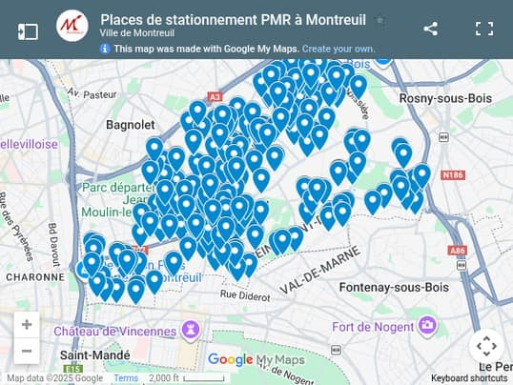


Pour plus de renseignements vous pouvez vous rendre sur le support Google

Déménagement et accessibilité du poste de police
Le poste de police accueillant la Police municipale (PM), les Agents de surveillance de la voie publique (ASVP) et la brigade propreté et environnement (BPE) est désormais situé au rez-de-chaussée de la tour Altais (PM et ASVP) ainsi qu’en rez-de-chaussée de l’Hôtel de ville (BPE). Ces lieux sont totalement accessibles aux publics PMR. Lien vers la page Police municipale et brigade propreté et de l'environnement sur le site internet de la Ville de Montreuil

Mise aux normes des trottoirs et des passages piétons
Le 27 mai 2024, la Ville a engagé les travaux d’aménagement de la chaussée en mettant aux normes les trottoirs et en créant un cheminement libre pour permettre aux personnes à mobilité réduite de se déplacer en toute sécurité.
Les interventions ont consisté en :
- Un abaissement à 0 cm des trottoirs des traversées pour les fauteuils roulants
- La pose de bandes podotactiles pour les personnes déficientes visuelles
- L’installation de potelets d’1,20m à tête blanche pour protéger les passages piétons
- L’enlèvement des mobiliers inutiles en encombrants pour libérer les cheminements
- La rénovation des marquages au sol piétons
Les rues ayant fait l’objet de ces travaux sont :
- Rue Émile-Beaufils : angles rues des Roches, Antoinette, Madeleine, Gabriel, Louise et Auguste-Péron
- Rue Madeleine Laffitte : angle Auguste-Péron
- Rue des Haies Fleurie : angles rues Louise et Madeleine
- Rue des Oseraies : carrefour Honoré-de-Balzac et carrefour des Grandes cultures
- 61 rue Georges-Méliès
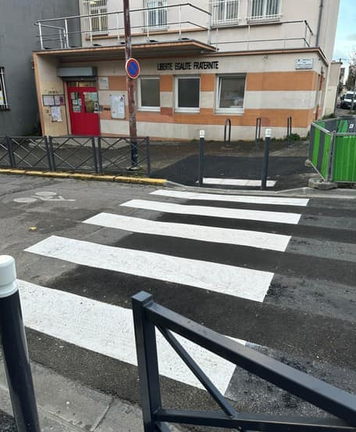
- 171 rue Édouard-Branly
Exemple : Passages pétions mis en accessibilité
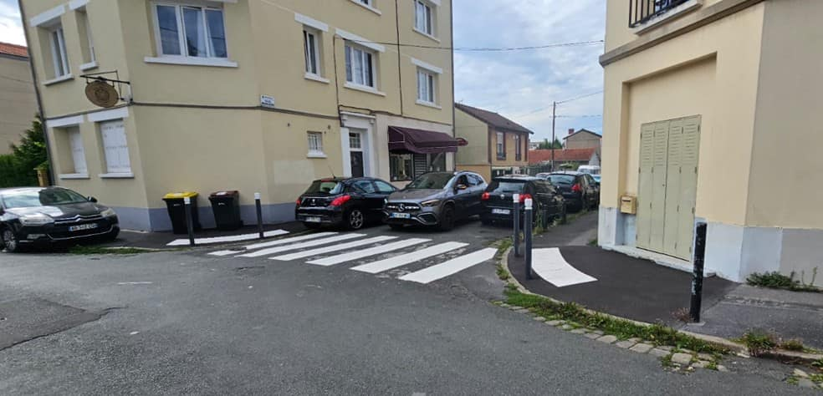

Exemple : Rue de Saules Clouet

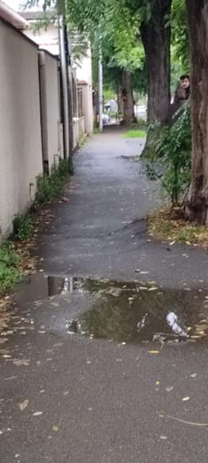
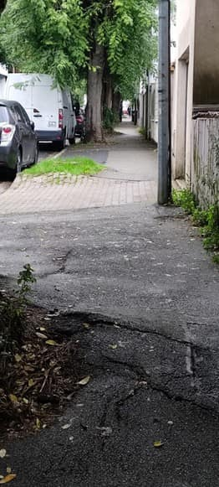
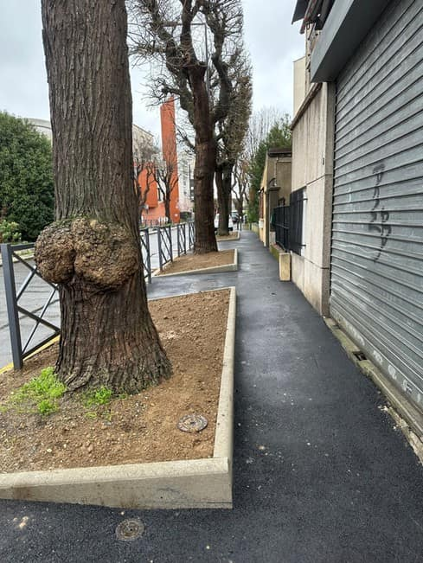
AVANT
APRÈS

Exemple : Rue des Meuniers
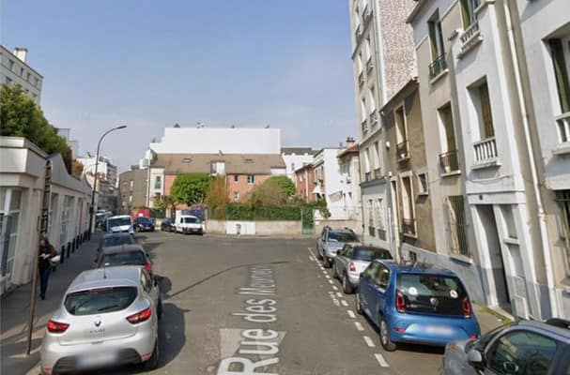
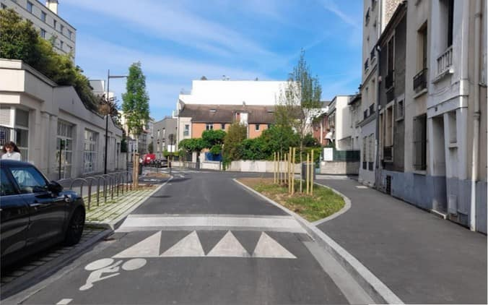
AVANT
APRÈS

Exemple : Solidarité/Carnot
- Création d’un parvis « zone de rencontre » protégé dont la circulation est réservée aux riverains
- Création d’une place réservée aux personnes à mobilité réduite ayant la Carte Mobilité Inclusion (CMI)
- Installation de nouveaux bancs
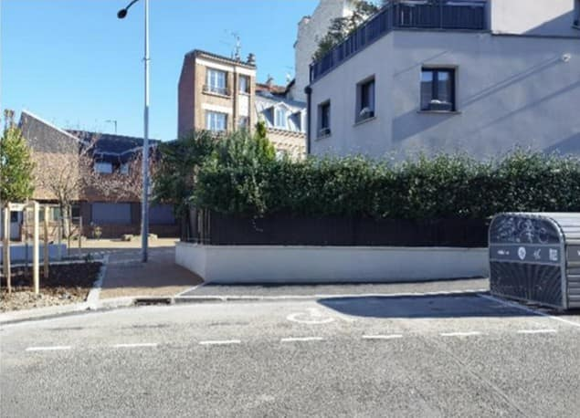
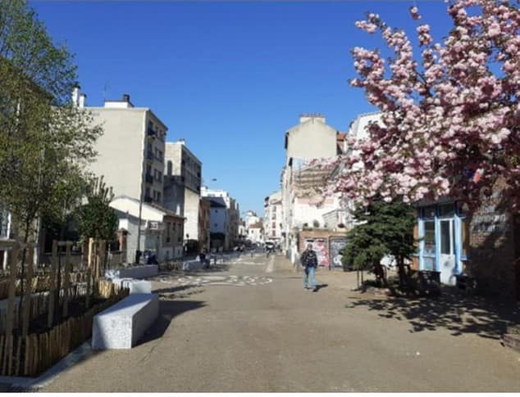
AVANT
APRÈS

Exemple : Rue des Saules Clouet

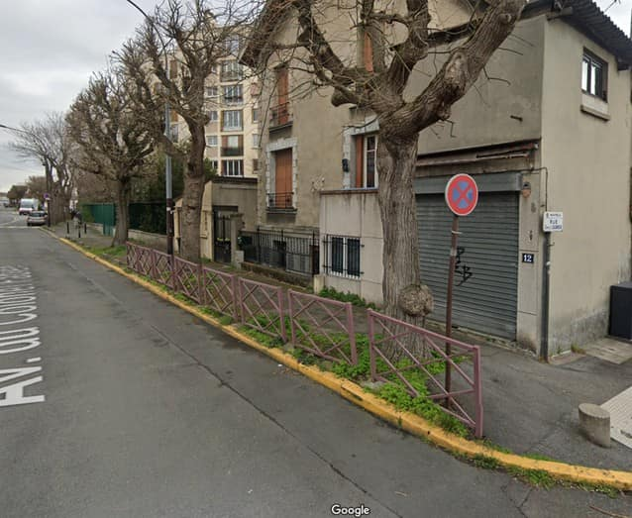
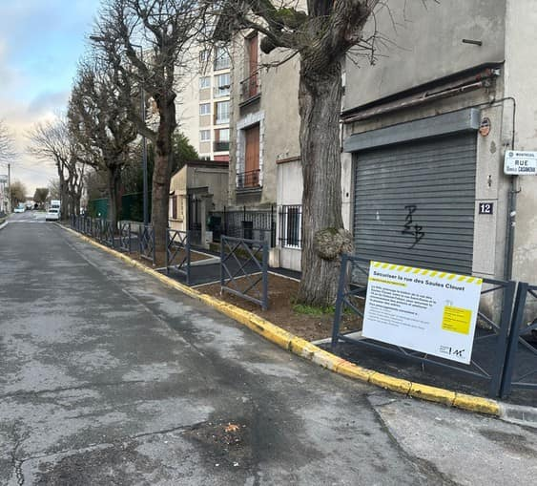
AVANT
APRÈS

Formation de la "brigade fourrière"
Au sein de la police municipale, la « brigade fourrière » a été formée pour accélérer l’identification des véhicules ventouses, notamment sur les places PMR, et leur mise en fourrière selon la procédure réglementaire. En 2024, on dénombre 8 enlèvements pour stationnement gênant sur un emplacement réservé PMR.

Sensibilisation du prestataire retenu dans le cadre du nouveau marché public de stationnement
Le prestataire a été sensibilisé à l’identification des véhicules bénéficiant de la gratuité de stationnement au regard de la situation de handicap des conducteurs ou passagers (par l’apposition de l’original de la Carte Mobilité Inclusion (CMI) sur le pare-brise). Dans le cas d’une verbalisation par erreur, les personnes concernées peuvent la contester et demander son annulation auprès du prestataire.

Signature d’un nouveau marché conclu avec l’entreprise Fast Road

L’entreprise Fast-Road spécialisée en transport de personnes a été choisi comme prestataire par le Centre Communal d’Action Sociale (CCAS). Elle propose un service adapté pour les personnes PMR notamment.
À ce jour, deux bus de l’entreprise sillonnent la ville de Montreuil et accompagnent les Montreuillois et Montreuilloises en situation de handicap dans le cadre de leurs trajets quotidiens intra-muros. Les horaires de transport ont été étendus, notamment le samedi après-midi (du lundi au samedi de 7h à 19h) et les véhicules utilisés peuvent accueillir jusqu’à 3 fauteuils électriques (voire 4 quand ils sont manuels).
Une démarche est portée pour accompagner les chauffeurs de bus dans la formation à l’accueil des personnes ayant des troubles du spectre de l’autisme et troubles du spectre de l’autisme sévère.

Mobilisation de l’expertise d’usage dans les projets urbains
La Ville a travaillé sur la mobilisation de l’expertise d’usage des personnes en situation de handicap dans le cadre de l’élaboration d’un projet d’aménagement (diagnostic, élaboration du programme officiel, dépôt du permis de construire).
Dans cette dynamique et faisant suite à une présentation du projet en CCA, un groupe de travail « Accessibilité » réunissant des membres volontaires de la commission s’est déroulé en septembre 2024 concernant le projet de requalification de la Croix-de-Chavaux.

Poursuite de la mise en service des balises sonores
A la suite de la création d’une équipe projet et d’un arpentage réalisé avec une personne concernée sur 18 lieux, le positionnement des balises sonores a été confirmé/ajusté et le message associé a été simplifié. Le positionnement de certaines balises doit encore être finalisé et certaines doivent être complétées par des bandes de guidage.
Un nouvel arpentage est programmé pour 2025 afin de vérifier l’intégration des messages via le logiciel et le bon fonctionnement technique des balises. Une fois la mise en service effective, l’emplacement des balises sera disponible sur le site de la ville et un mail d’information sera envoyé aux personnes bénéficiaires de la télécommande universelle.

ACCESSIBILITÉ DE LA VIE SOCIALE, DE LA CULTURE, DES LOISIRS ET DES SPORTS

CULTURE

Poursuite de la collaboration avec le Centre Tignous d'Art Contemporain

La collaboration entre la Mission Handicap et le centre Tignous d’art contemporain a permis de proposer, dans le cadre de la subvention Direction Régionale de l’Action Culturelle (DRAC) et Agence Régionale de Santé (ARS) « Culture et Santé », le projet « MutantXs » mené par l’artiste Manon Pretto. Ce projet comprenait 50h d’atelier et de visites culturelles à destination des jeunes du Centre d’Accueil Thérapeutique à Temps Partiel (CATTP) Ado et du Centre Communautaire d’Accueil de Soins Adolescents (CCASA). Le projet a abouti à une installation artistique exposée à la Galerie Ephémère de Montreuil, fruit de la collaboration entre les patients, le personnel médical et l'artiste.

Plus généralement, le centre d’art Tignous propose depuis plus d’une dizaine d’années des parcours musée accessibles et adaptés à tous les publics en situation de handicap moteur, visuel, auditif, mental ou psychique.

Création d’un partenariat entre la Ville et l’UNAPEI dans le cadre du Printemps des Poètes

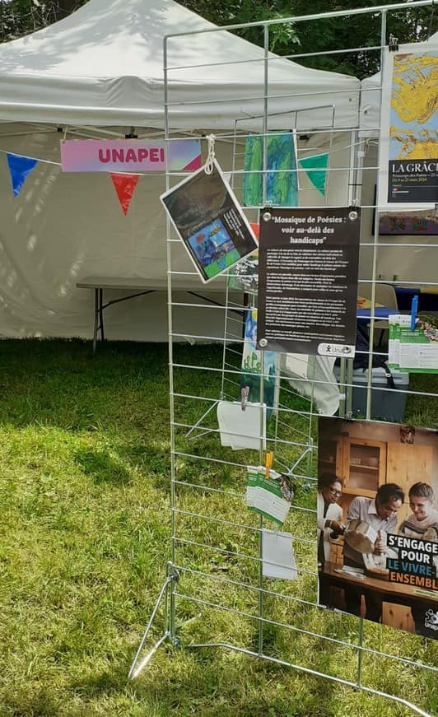
Le partenariat a donné lieu à l'organisation d'une exposition de dessins à partir de poèmes traduits en Facile À Lire et à Comprendre (FALC), au Théâtre Berthelot fin mai ainsi que lors de la Fête de la Ville.



CINÉMA

Poursuite de l’accessibilité de la programmation du Cinéma Le Méliès

La programmation de séances Ciné Relax au cinéma Le Méliès s’est poursuivie en 2024.
Les séances se déroulent une fois par mois, en alternance entre le mercredi et le samedi.

Tout au long de l’année, la Mission Handicap et les bénévoles Ciné Relax ont constaté une hausse de la fréquentation sur les séances du mercredi par rapport au samedi. En effet, en 2024, les accueils de loisirs se sont saisis de ce dispositif pour permettre aux enfants des centres de participer à ces séances les mercredis après-midi, et favoriser l’inclusion (les personnes en situation de handicap et le public non handicapé partagent ensemble ces séances) en sensibilisant les acteurs éducatifs et enfants des accueils de loisirs, scolaires, parents… Sur l’année 2024, près de 400 personnes (personnes issues des établissements et enfants accueillis en accueils de loisirs) ont pu participer à ces séances ;

Tout au long de l’année, le cinéma propose une large sélection de films français en audiodescription (AD) grâce à son équipement adapté. Pour en bénéficier, les spectateurs peuvent s’adresser directement aux agents d’accueil afin d’obtenir un casque audio leur permettant de suivre le film. Toutes les infos concernant l’audiodescription au cinéma Le Méliès *.

Toutes les infos concernant séances en Version Française Sous-Titrée en Français – Ouvertes au Public avec Audiodescription et Sous-titrage (VFSTF – OPAC) au cinéma Le Méliès**.

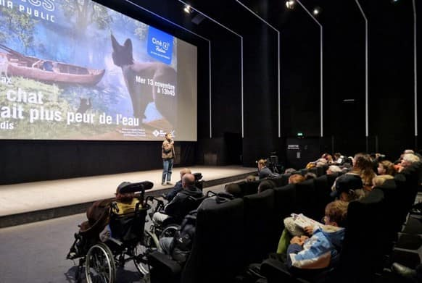



BIBLIOTHÈQUES

Programmation de trois événements en LSF à la bibliothèque Robert-Desnos
La bibliothèque a proposé trois conférences en français, interprétées en LSF, dont la conférence : "Nostalgie, histoire d’une maladie mortelle" par l'historien Thomas Dodman. Plus généralement, la bibliothèque propose des collections accessibles et adaptées pour les personnes empêchées de lire ainsi que des actions culturelles à destination des personnes en situation de handicap.

SPORTS ET PARASPORTS

Poursuite des séances d’activités physiques adaptées dans le cadre du Sport Santé
Depuis 2016, la Ville propose, en partenariat avec la Direction des Sports et sur prescription médicale, des programmes d’Activité Physique Adaptée pour les personnes ayant des maladies chroniques et/ou en situation de surpoids ou d’obésité. Cette offre a permis à la ville de demander une habilitation en qualité de « Maison Sport Santé ».
Cette habilitation est importante en ce qu'elle permettra d'améliorer l'offre, la connaissance, la lisibilité et l'accessibilité à de multiples activités sportives adaptées pour les personnes qui le nécessitent (patients atteints de maladies chroniques ou personnes en situation de handicap).

Organisation d’événements dans le cadre des Jeux-Olympiques 2024
Les Jeux Olympiques et Paralympiques se sont déroulés du 26 juillet au 8 septembre 2024. À l’occasion de cet événement international, la Ville de Montreuil a souhaité valoriser la diversité des pratiques sportives en permettant aux personnes en situation de handicap d’assister à des temps forts des JOP et de pouvoir assister à des épreuves sur site.

Passage et relais de la Flamme Olympique - Jeudi 25 juillet 2024
A l’occasion du passage et relais de la flamme Olympique à Montreuil, un espace dédié aux personnes en situation de handicap et aux personnes âgées a été réservé sur le parvis de la mairie et géré par la Mission Handicap et le CCAS afin de leur permettre d’assister à l’événement. Plusieurs ESMS étaient présents (enfants, familles, encadrants, éducateurs spécialisés...). La flamme olympique est passée à Montreuil sur une distance de plus de 3 km, du parc des Beaumonts, en passant par la place Jean Jaurès pour finir rue Hoche aux abords du parc des Guilands. Des animations, initiations, démonstrations ont été organisées le long du parcours.

Distribution de billets pour les épreuves des Jeux Paralympiques
En concertation avec la direction des sports, environ 200 billets pour les Jeux Paralympiques (11 disciplines) ont été distribués aux partenaires de la Mission Handicap (Établissement du Secteur Médico Social (ESMS), Institut Médico-Éducatif (IME), associations, Maison d’Accueil Spécialisée (MAS), Institut d’Éducation Motrice (IEM), ESRP... ).

Club 2024
À l’occasion du Club 2024, organisé par la Direction des sports, la Mission Handicap a tenu un stand afin de proposer des jeux sensoriels pour sensibiliser les parents et les enfants au Handicap.
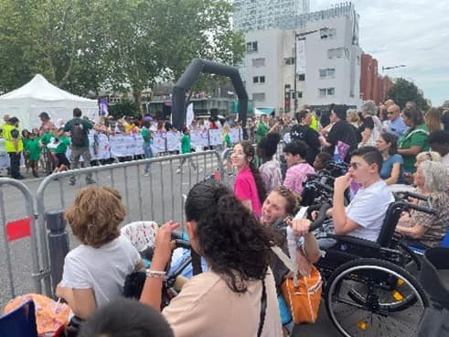
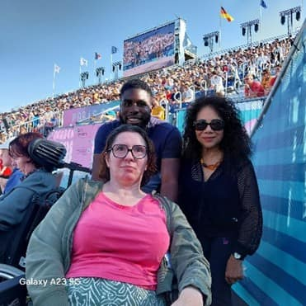
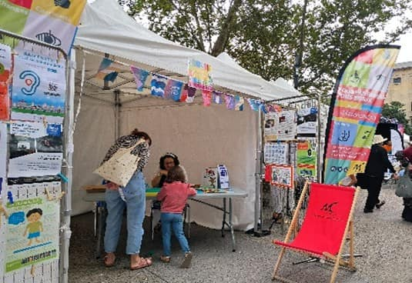

Nouvelle édition de la Foulée Montreuilloise
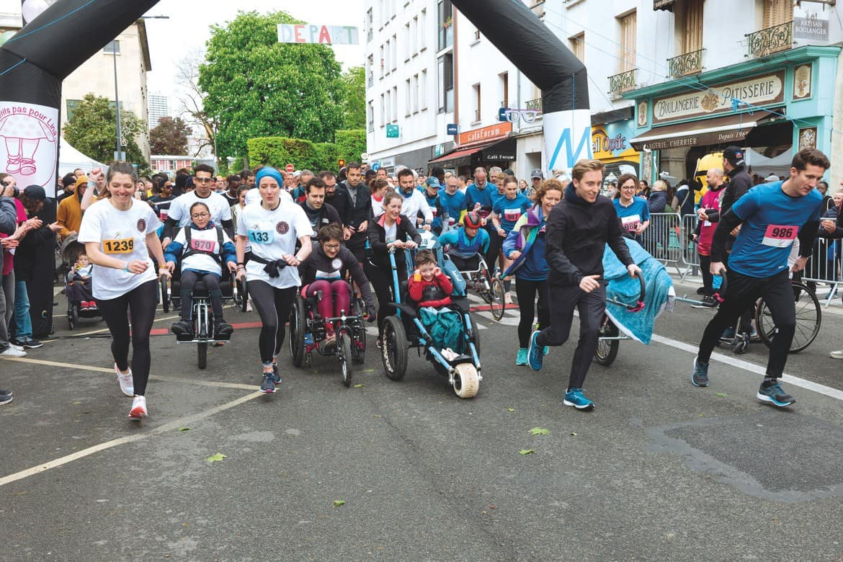
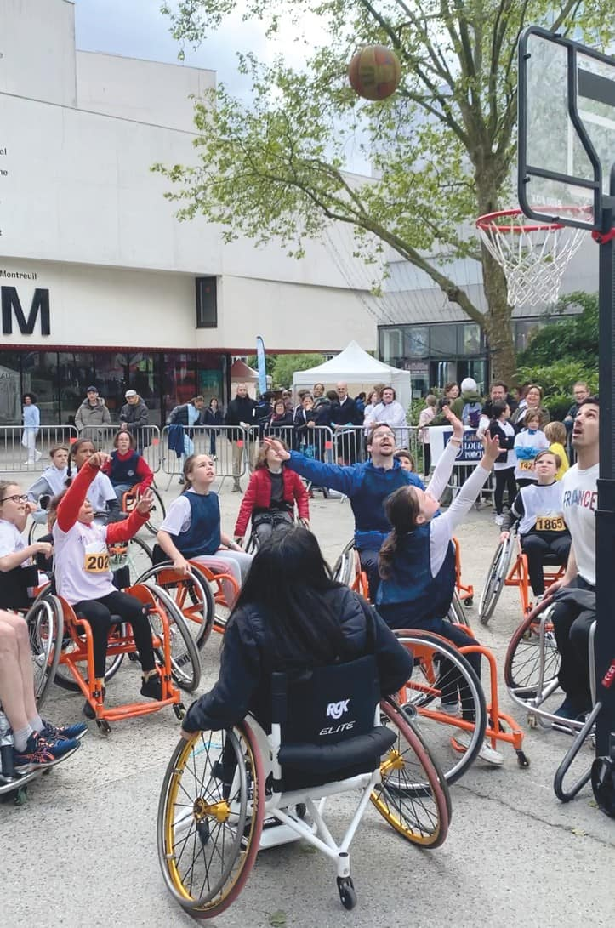
L’édition 2024 de la Foulée Montreuilloise s’est déroulée le 28 avril 2024. Près de 1000 coureurs et coureuses en situation de handicap ou non se sont rassemblés à l’occasion de cette course solidaire. L’événement était parrainé par les sportifs olympiques et paralympiques Ryadh Sallem et Emmeline Ndongue. Plus de 1300 bénévoles se sont mobilisés pour l’occasion notamment pour encadrer le village au sein duquel des partenaires (entreprises, clubs handisports, fédération, associations, ...) ont permis de faire découvrir aux visiteurs leurs innovations, actions et pratiques sportives.

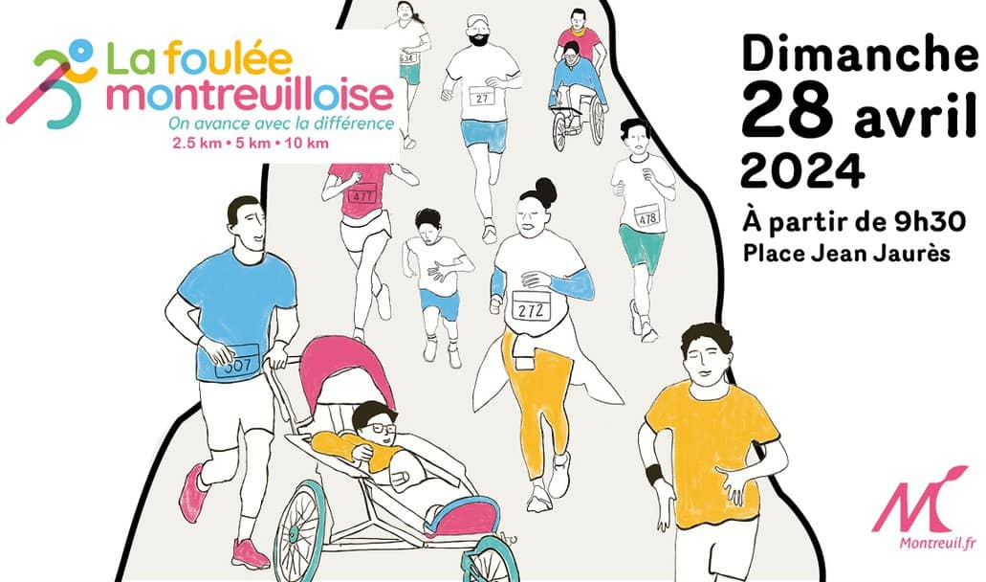

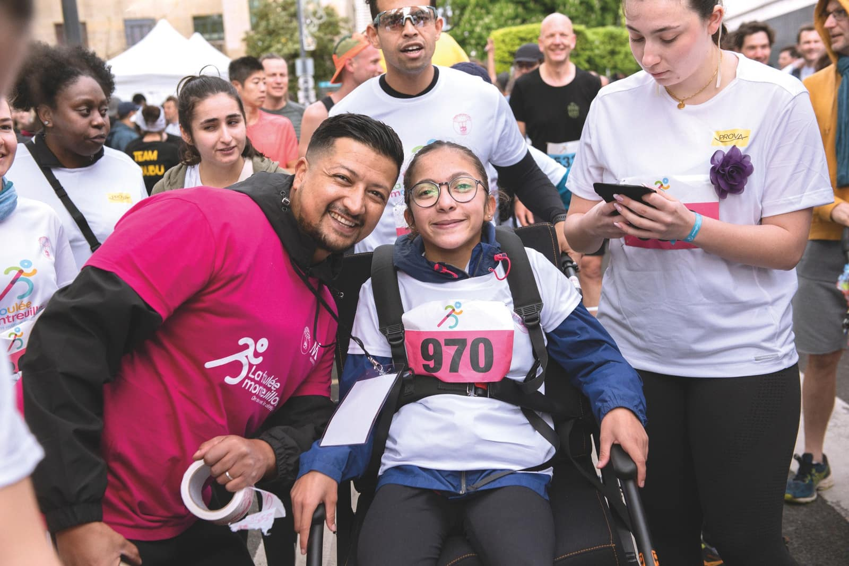

ACCÉDER À SES DROITS PLUS SIMPLEMENT

ACCESSIBILITÉ NUMÉRIQUE ET COMMUNICATION

COMMUNICATION

Création d'une identité visuelle pour sensibiliser aux enjeux du handicap
Une identité visuelle spécifique " HANDICAPS : ÉGAUX & DIFFÉRENTS" a été créée afin de consolider la communication autour des enjeux du handicap.
À partir de ce visuel, des goodies (bracelets slap) ont été réalisés et sont offerts au gré des événements auxquels participe la Mission Handicap et notamment aux enfants des écoles inscrits dans le parcours de sensibilisation au handicap.


ACCESSIBILITÉ NUMÉRIQUE

Mise en accessibilité du site internet de la Ville de Montreuil
Afin de répondre à l’obligation d’accessibilité qui s’impose aux sites publics appartenant aux collectivités territoriales, la Ville de Montreuil a engagé un travail de refonte de son site internet ; l’objectif étant de permettre aux Montreuillois et Montreuilloises en situation de handicap d’accéder à l’information ainsi qu’aux différentes démarches dématérialisées.
Concernant la méthode, des premiers travaux ont été réalisés par l’agence Ability, un audit est en cours de réalisation par l’agence Temesis et des tests utilisateurs du site par des personnes en situation de handicap ont été mis en place en 2025. Pour ce faire, la Mission Handicap ainsi que la Direction des systèmes d'information et de l'innovation numérique s’appuient notamment sur les personnes qualifiées de la Commission Communale pour l’Accessibilité.
Ces premières étapes permettront ensuite de construire un plan d’action à moyen et long terme afin de répondre à ces obligations.

ACCOMPAGNEMENT DES SITUATIONS

INDIVIDUELLES

Le Réseau associatif montreuillois
La Ville de Montreuil s’appuie sur un réseau associatif riche et structuré qui accompagne les personnes en situation de handicap dans leurs demandes au regard de leurs besoins. La Ville travaille donc dans une dynamique collaborative avec des acteurs tels que : Bol d’Air, Handicaps Ensemble, Deux mains pour s’entendre, Droits Pluriels, Solienka, ...

Le “Qui fait Quoi ?”
Les permanences de la Mission Handicap se sont terminées en juin 2024 après le départ en retraite d’une agente de la Mission Handicap.
Afin de pouvoir conserver une qualité d’accompagnement des Montreuillois et Montreuilloises dans leurs parcours de vie et répondre à leurs interrogations, le service a travaillé à un document global "Qui Fait Quoi ?".
L’objectif était de réaliser un état des lieux des besoins en interne et en externe (des habitantes et habitants, services municipaux, des acteurs du territoire) et de recenser le rôle et les missions des acteurs qui accompagnent les personnes en situation de handicap dans leur parcours de vie, afin de pouvoir orienter les personnes concernées en fonction de leurs différentes demandes. Ces informations ont été mises en forme et en ligne lors du lancement du nouveau site Montreuil.fr en 2025.

Poursuite du déploiement et de la mobilisation du RESAD (Réseau d'Évaluation de Situations d'Adultes en Difficulté)
Le RESAD est une réunion de concertation pluriprofessionnelle permettant d'aborder des situations individuelles identifiées par les acteurs de la santé et du social comme complexes, si possible en présence des personnes concernées. Sans l’accord de la personne concernée, la situation est présentée de manière anonyme. C'est un outil œuvrant pour l’intérêt des personnes concernées et permettant leur émancipation.
Ces temps d’échanges favorisent l’interconnaissance, la mise en lien et le partage de bonnes pratiques entre les acteurs professionnels et la personne en difficulté, dans le but de trouver des solutions qualitatives.
Dans une logique intersectionnelle, le handicap peut être un facteur de vulnérabilité pour les personnes et la situation de certaines personnes en situation de handicap a déjà pu être évoquée en RESAD.
En 2024, les professionnels ont pu se réunir lors des 11 réunions organisées.

SENSIBILISATION ET FORMATION DES

AGENTS DE LA VILLE

Formation aux Premiers Secours en Santé Mentale
En 2024, une seconde personne au sein de la direction de la Santé a bénéficié d’une formation de formateur aux Premiers Secours en Santé Mentale (PSSM) adultes.
Les formations PSSM se sont poursuivies avec 56 agents et 8 partenaires formés en 2024 sur 4 sessions. Les formations PSSM Jeunes à destination des agents de la Ville et des partenaires (Éducation Nationale) ont également démarré cette même année.

Intervention en collectif des cadres élargi - Collectif des cadres élargi, thème : Discriminations

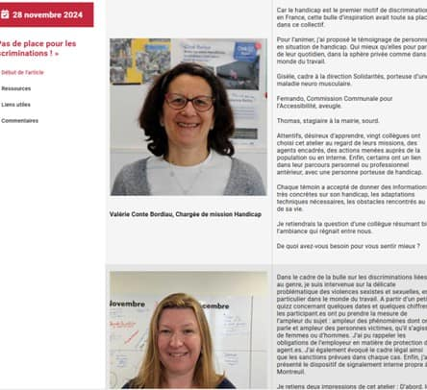
Le 21 novembre, la Mission Handicap a animé une bulle d’inspiration : « Mon quotidien de personne en situation de handicap » lors d’un collectif des cadres élargi, sur le thème des discriminations.

À cette occasion, Gisèle (ayant une maladie neuromusculaire), Raphaël (sourd), Fernando (aveugle) ont pu raconter leur quotidien de personne en situation de handicap. Ces trois témoignages et parcours de vie ont permis au collectif de mieux comprendre en quoi l’accessibilité des services publics est un enjeu essentiel de l’accès aux droits.

RENFORCEMENT DES LIENS AVEC LE

SECTEUR MÉDICO-SOCIAL

Animation du réseau des Établissements du Secteur Médico-Social (ESMS)
Le service Santé Publique et Handicap a poursuivi l’animation du réseau des établissements du secteur du médico-social avec l’organisation de réunions trimestrielles. Ces réunions ont pour objectif de favoriser l’interconnaissance, le partage d’informations et de bonnes pratiques mais également de renforcer le maillage territorial. Ce réseau s’est réuni à l’occasion de 4 réunions en 2024.

Signature d’une convention de partenariat avec les établissements du secteur du médico-social
La Ville de Montreuil a signé des conventions de partenariat avec les Établissements du Secteur Médico-Social (ESMS), afin de formaliser les actions et les projets communs qui les lient.
À ce jour, des conventions ont été signées avec l’ESAT Marsoulan, AFASER, APEI les Papillons Blancs, Les Caméléons, Evoludia, GAPAS, Montreuil SDJ, Trisomie 21, Ugecam.

Poursuite du développement de l’offre médico-sociale sur la ville de Montreuil
Actuellement, plusieurs projets de création, de construction ou d’installation d’ESMS ont été accompagnés par la ville et sont aujourd’hui à des stades d’avancement divers :

- Porté par AFG Autisme : l’agrandissement de l’institut médicoéducatif Les Enfants Terribles, avec une extension de capacité à 50 places, dédiées à l’accompagnement d’enfants ayant un trouble du spectre de l’autisme (TSA).

- Porté par APEI Les Papillons Blancs de Vincennes : dépôt du permis de construire d’une MAS en internat, proposant 16 chambres pour des personnes ayant un polyhandicap dont deux accueils temporaires, validé en 2024.

- Porté par l’association Trisomie 21 : le projet d’acquisition d’un bâtiment existant a pour objectif de permettre la relocalisation de deux Services d'Éducation Spéciale et de Soins à Domicile (SESSAD) actuellement installés à Montreuil et Bagnolet. Cette dynamique s’accompagne d’une volonté de développement d’une offre nouvelle.

- Co-porté par la plateforme Mémo : ouverture d’une nouvelle offre dédiée à l’accueil spécifique des personnes ayant des troubles du langage complexes. Cette offre prend la forme d’un habitat communautaire de 8 places, dont une dédiée à l’hébergement temporaire.

CONCLUSION

Suite à l’incidence de la crise sanitaire liée à la COVID-19, qui a entraîné un ralentissement inévitable des projets portés par les collectivités territoriales, la Ville de Montreuil a relancé en 2024 une dynamique ambitieuse et structurée en matière d’accessibilité. Cette relance s’est traduite par une mobilisation renouvelée et transversale des services municipaux, soucieux d’inscrire l’accessibilité au cœur des politiques publiques locales.

En 2024, la Mission Handicap, a poursuivi et renforcé son rôle de coordination auprès des services et des partenaires (ex : animation du réseau des partenaires du Médico-Social, ...). Le travail engagé cette année s’est appuyé sur une coopération étroite : entre les différentes directions de la Ville, avec les associations représentantes des personnes en situation de handicap, avec les partenaires institutionnels (Est-Ensemble, le Département, etc.), mais également — et surtout — avec les personnes directement concernées. Cette démarche confirme l’importance accordée par la Ville à l’expertise d’usage pour construire un territoire accessible à toutes et tous.
On peut également souligner l’engagement croissant des directions de la Ville, qui s’impliquent de plus en plus sur les questions d’accessibilité. Les nombreuses sollicitations de partenariats et de collaborations recensées en 2024 témoignent également d’une dynamique collective qui se renforce.
Ce rapport 2024 visait à mettre en lumière l’amélioration continue de l’accessibilité, qu’elle soit physique, numérique, culturelle ou sociale, au-delà de la seule accessibilité physique du territoire, témoignant de la démarche d’accessibilité universelle engagée.
À travers la rédaction de ce rapport, la Ville de Montreuil réaffirme une nouvelle fois son engagement profond en faveur d’un territoire accessible à toutes et tous. Cet engagement, s’inscrit dans la durée et vise non seulement à répondre aux obligations réglementaires, mais également à promouvoir l’accessibilité universelle du territoire afin de garantir la pleine participation citoyenne des personnes en situation de handicap.

Aussi, les membres de la Commission Communale pour l’Accessibilité réitèrent leur engagement à poursuivre le travail amorcé. Les axes de travail pour 2025 sont pluriels et viseront à renforcer encore l’accessibilité sur l’ensemble du territoire, en approfondissant les actions déjà engagées et en développant de nouvelles initiatives au plus près des besoins des habitants et habitantes.

Les perspectives 2025 sont nombreuses, le renouvellement des actions annualisées (ex : Forum Santé, la Foulée Montreuilloise, Sensibilisation dans les écoles et les accueils de loisirs, …), la poursuite d’actions et de projets engagés en 2024 (ex : accessibilité du site internet, installation des balises sonores, labellisation Maison Sport Santé, …) et le lancement de tout nouveaux projets (ex : le séminaire auprès des agents de la Direction des Espaces Publics et Mobilités, l’accessibilité des élections municipales 2026, le projet d’information et d’accompagnement des personnes aux dossiers administratifs MDPH, …)

Pour plus d’informations :

Service Santé Publique et Handicap missionhandicap@montreuil.fr

06 15 89 94 87

Ville de Montreuil Tour Altaïs
1 place Aimé Césaire - 93 100 Montreuil

